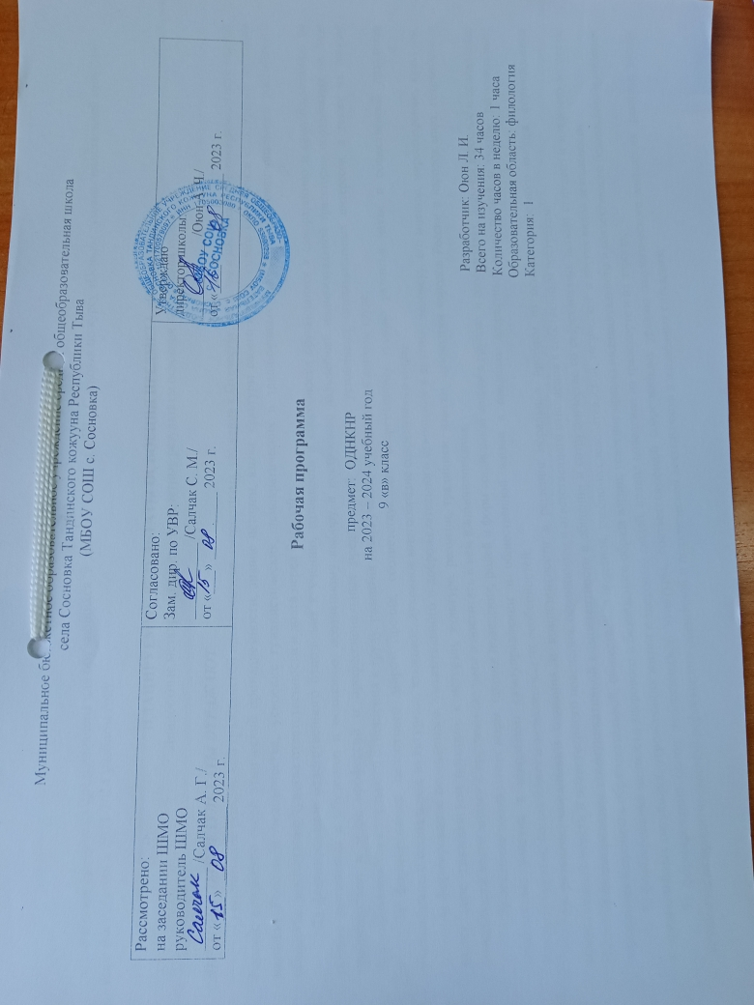
ПОЯСНИТЕЛЬНАЯ ЗАПИСКА

Рабочая программа предназначена для обучающихся 9 классов МБОУ СОШ с.Сосновка по курсу «Основы духовно-нравственной культуры народов России» в 2023-2024 учебном году.

ПЛАНИРУЕМЫЕ РЕЗУЛЬТАТЫ ОСВОЕНИЯ ПРЕДМЕТА «ОДНКНР»
Личностные,метапредметные и предметные результаты освоения содержания курса

ЛИЧНОСТНЫЕ РЕЗУЛЬТАТЫ ОТРАЖАЮТ:
1) воспитание российской гражданской идентичности: патриотизма, уважения к Отечеству, прошлое и настоящее многонационального народа России; осознание своей этнической принадлежности, знание истории, языка, культуры своего народа, своего края, основ культурного наследия народов России и человечества; усвоение гуманистических, демократических и традиционных ценностей многонационального российского общества; воспитание чувства ответственности и долга перед Родиной;
2) формирование ответственного отношения к учению, готовности и способности обучающихся к саморазвитию и самообразованию на основе мотивации к обучению и познанию, осознанному выбору и построению дальнейшей индивидуальной траектории образования на базе ориентировки в мире профессий и профессиональных предпочтений с учетом устойчивых познавательных интересов, а также на основе формирования уважительного отношения к труду, развития опыта участия в социально значимом труде;
3) формирование целостного мировоззрения, соответствующего современному уровню развития науки и общественной практики, учитывающего социальное, культурное, языковое, духовное многообразие современного мира;
4) формирование осознанного, уважительного и доброжелательного отношения к другому человеку, его мнению, мировоззрению, культуре, языку, вере, гражданской позиции, к истории, культуре, религии, традициям, языкам, ценностям народов России и народов мира; готовности и способности вести диалог с другими людьми и достигать в нем взаимопонимания;
5) освоение социальных норм, правил поведения, ролей и форм социальной жизни в группах и сообществах, включая взрослые и социальные сообщества; участие в школьном самоуправлении и общественной жизни в пределах возрастных компетенций с учетом региональных, этнокультурных, социальных и экономических особенностей;
6) развитие морального сознания и компетентности в решении моральных проблем на основе личностного выбора, формирование нравственных чувств и нравственного поведения, осознанного и ответственного отношения к собственным поступкам;
7) формирование коммуникативной компетентности в общении и сотрудничестве со сверстниками, детьми старшего и младшего возраста, взрослыми в процессе образовательной, общественно полезной, учебно-исследовательской, творческой и других видов деятельности;
8) формирование ценности здорового и безопасного образа жизни; усвоение правил индивидуального и коллективного безопасного поведения в чрезвычайных ситуациях, угрожающих жизни и здоровью людей, правил поведения на транспорте и на дорогах;
9) формирование основ экологической культуры, соответствующей современному уровню экологического мышления, развитие опыта экологически ориентированной рефлексивно-оценочной и практической деятельности в жизненных ситуациях;
10) осознание значения семьи в жизни человека и общества, принятие ценности семейной жизни, уважительное и заботливое отношение к членам своей семьи;
11) развитие эстетического сознания через освоение художественного наследия народов России и мира, творческой деятельности эстетического характера.

МЕТАПРЕДМЕТНЫЕ РЕЗУЛЬТАТЫ ОТРАЖАЮТ:
1) умение самостоятельно определять цели своего обучения, ставить и формулировать для себя новые задачи в учебе и познавательной деятельности, развивать мотивы и интересы своей познавательной деятельности;
2) умение самостоятельно планировать пути достижения целей, в том числе альтернативные, осознанно выбирать наиболее эффективные способы решения учебных и познавательных задач;
3) умение соотносить свои действия с планируемыми результатами, осуществлять контроль своей деятельности в процессе достижения результата, определять способы действий в рамках предложенных условий и требований, корректировать свои действия в соответствии с изменяющейся ситуацией;
4) умение оценивать правильность выполнения учебной задачи, собственные возможности ее решения;
5) владение основами самоконтроля, самооценки, принятия решений и осуществления осознанного выбора в учебной и познавательной деятельности;
6) умение определять понятия, создавать обобщения, устанавливать аналогии, классифицировать, самостоятельно выбирать основания и критерии для классификации, устанавливать причинно-следственные связи, строить логическое рассуждение, умозаключение (индуктивное, дедуктивное и по аналогии) и делать выводы;
7) умение создавать, применять и преобразовывать знаки и символы, модели и схемы для решения учебных и познавательных задач;
8) смысловое чтение;
9) умение организовывать учебное сотрудничество и совместную деятельность с учителем и сверстниками; работать индивидуально и в группе: находить общее решение и разрешать конфликты на основе согласования позиций и учета интересов; формулировать, аргументировать и отстаивать свое мнение;
10) умение осознанно использовать речевые средства в соответствии с задачей коммуникации для выражения своих чувств, мыслей и потребностей; планирования и регуляции своей деятельности; владение устной и письменной речью, монологической контекстной речью;
11) формирование и развитие компетентности в области использования информационно-коммуникационных технологий (далее - ИКТ компетенции); развитие мотивации к овладению культурой активного пользования словарями и другими поисковыми системами;
12) формирование и развитие экологического мышления, умение применять его в познавательной, коммуникативной, социальной практике и профессиональной ориентации.

ПРЕДМЕТНЫЕ РЕЗУЛЬТАТЫ ОТРАЖАЮТ:
Выпускник научится:
- систематизировать материал из разных источников по духовно-нравственной культуре народов России;
- характеризовать суть понятий: духовность, нравственность, вера, менталитет, мировоззрение, коллективный разум, религия, культура, быт, этнос, нация, народ, ареал, национальный характер, душа, образ жизни, коллективное поведение, индивидуальность, национальный этикет, традиции, ритуалы, обряды, обычаи, привычки, этика, межнациональное общение, мировосприятие, духовные ценности симбиоз культур, культурная миграция и др. и применять их в практической деятельности;
- характеризовать развитие отдельных областей и форм культуры, выражать свое мнение о явлениях культуры;
- описывать явления духовной культуры;
- описывать духовные ценности российского народа и выражать собственное отношение к ним;
- раскрывать роль религии в современном обществе;
- характеризовать особенности искусства как формы духовной культуры.
- объяснять закономерности развития российской духовно-нравственной культуры и её особенностей, сформировавшихся в процессе исторического развития страны;
- сопоставлять особенности духовно-нравственных ценностей России с духовно-нравственными ценностями народов и обществ Востока и Запада;
- давать оценку событиям и личностям, оставившим заметный след в духовно-нравственной культуре нашей страны;
- объяснять, как природно-географические и климатические особенности России повлияли на характер её народов, выработали уникальный механизм их взаимодействия, позволяющий сохранять свою самобытность и одновременно ощущать себя частью единого многонационального народа Российской федерации
Выпускник получит возможность научиться:
- сравнивать развитие представлений о морали, нравственности, духовных ценностях России с аналогичными процессами в зарубежных странах; объяснять, в чем заключаются общие черты, а в чем - особенности;
- применять знания по духовно-нравственной культуре России в научной деятельности и в повседневной жизни;
- описывать процессы создания, сохранения, трансляции и усвоения достижений духовной культуры;
- характеризовать основные направления развития отечественной духовной культуры в современных условиях.

СОДЕРЖАНИЕ УЧЕБНОГО ПРЕДМЕТА «ОДНКНР»

Введение. Что такое нравственность? (4 часа)
Россия – многонациональная страна (8 часов)
Постановка проблемы: Как соотносятся друг с другом понятия народ, нация, народность? Россия - многонациональная страна, различные народы и этнокультуры на территории нашей страны. Расселение коренных народов на карте России, их численность, субъектность.
Роль религии в жизни человека и общества (8 часа)
Постановка проблемы: Какими должны быть взаимоотношения людей, придерживающихся разных религиозных и внерелигиозных взглядов? Роль традиционных религий в развитии культур народов России. Особенности и различия культур в языках, верованиях, традициях. Общие исторические, культурные, языковые, религиозные особенности у разных народов России. Принцип «свободы совести». Что такое «стереотип»? Опасность и недопустимость «стереотипного» отношения к носителям тех или иных культур. Обзор основных традиционных религиозных культур России: христианской православной, исламской, буддийской, иудейской. Их особенности и роль в истории России.
Историческая судьба моего народа (8часа)
Постановка проблемы: Каково место моего народа в сложении многонационального единства всех народов России? Происхождение, важнейшие этапы истории, культура и религия моего народа. Традиции моего народа
Постановка проблемы: В чем состоит своеобразие традиционной культуры моего народа? Календарный цикл праздников и памятных дат моего народа. Религиозные праздники, периоды ограничений (посты) и их смысл. Какие календарные даты отмечают представители моего народа, как и когда встречают Новый год, весну, лето и т.д., как обставляют рождение и взросление ребенка, заключение брака, старость и смерть человека.
Здоровый образ жизни в моей национальной культуре. Закаливание, физические упражнения в национальных традициях.
Национальная кухня и ее традиции. Особенности быта и устройство дома в моей национальной культуре. Особенности ведения домашнего хозяйства (село и город). Домашняя утварь и ее ритуальный смысл.
Традиции общения, добрососедства и гостеприимства. Национальный характер и его проявление в различных ситуациях.
Герои, памятники и святыни моего народа (6 часа)
Постановка проблемы: Почему необходимо чтить героев, памятники и святыни моего народа? Отражение героического прошлого в эпосе моего народа как основа его исторической памяти. Важнейшие памятники истории, культуры и религии моего народа, народные святыни как духовный источник становления национального характера и составная часть общекультурного наследия всех народов России.

КАЛЕНДАРНО – ТЕМАТИЧЕСКОЕ ПЛАНИРОВАНИЕ

№ урока | ДАТА |  | ТЕМА | Количество часов
№ урока | По плану | Факт | ТЕМА | Количество часов
1-2 |  |  | Введение. Что такое нравственность? | 2
3-4 |  |  | Многонациональный народ России. | 2
5-6 |  |  | Культура и быт народов России | 2
7-8 |  |  | Культура и быт народов Кавказа | 2
9-10 |  |  | Роль религии в формировании нравственности. | 2
11-12 |  |  | История появления христианства, ислама и буддизма в России. | 2
13-14 |  |  | Герои национального эпоса разных народов России | 2
15-16 |  |  | Реальные примеры выражения патриотических чувств в истории России  (Дмитрий Донской, Кузьма Минин, Иван Сусанин, Надежда Дурова и др.). | 2
17-18 |  |  | Контрольная работа №1 по итогам 3 четверти «Формирование нравственности» | 2
19-20 |  |  | Тема труда в фольклоре разных народов (сказках, легендах, пословицах). | 2
21-22 |  |  | Мораль в фольклоре народов России. | 2
23-24 |  |  | Семейные ценности в фольклоре народов России. | 2
25-26 |  |  | Благотворительность в российской истории. | 2
27-28 |  |  | Известные меценаты России. | 2
29-30 |  |  | Образованность человека, его интересы, увлечения, симпатии, радости, нравственные качества личности – составляющие духовного мира. Толерантность | 2
31-32 |  |  | Итоговая контрольная работа №2 по курсу «ОДНКНР». | 2
33-34 |  |  | Повторительно-обобщающий урок по курсу | 2

